新 书 推 荐

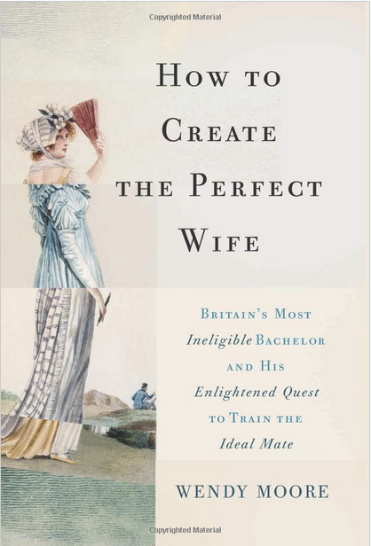
中文书名：《如何制造完美妻子：不列颠最没人要的单身汉以及他训练完美伴侣的进步追求》
英文书名：How to Create the Perfect Wife: Britain's Most Ineligible Bachelor and his Enlightened Quest to Train the Ideal Mate
作 者：Wendy Moore
出 版 社：Basic Books
代理公司：Conville & Walsh/ANA
页 数：360页
出版时间：2013年4月
代理地区：中国大陆、台湾
审读资料：电子稿
类 型：文学

内容简介：

本书讲述了托马斯·戴（Thomas Day）的故事。这个富有的年轻人决定绝不与有智慧、情绪或者财富的女人结婚。为此，他从一间孤儿院收养了两名孤女，并着手将她们教育成温顺、善良——他认为可以与之结婚的女性。

不出所料，戴的婚姻计划进展得并不顺利。他挑选的女孩，塞布丽娜·茜德尼（Sabrina Sidney）因不符实验要求被退回了原来的孤儿院。从那时起，她的生活变得艰难起来，处在一个奇怪的世界——一个前孤儿，不完全是受监护人；一位家庭女教师，不完全是未婚妻。但是塞布丽娜却开始探索科学家和杰出人物的生活，像伊拉斯谟斯·达尔文（Erasmus Darwin）和约瑟夫·普利斯特里（Joseph Priestley）一样特立独行，以及女性作家——如范妮·伯尼（Fanny Burney）、玛利亚·埃奇沃斯（Maria Edgeworth）和安娜·西沃德（Anna Seward）——的开拓进取。

在《如何制造完美妻子》（How to Create the Perfect Wife）一书中，温迪（Wendy）构建了一个故事表达了自己对于女性的历史性无力的担忧，并捕捉到在人类发展观点与激进式变革下育儿的片段。

本书的有声书由丹尼尔·皮瑞（Daniel Pirrie）朗读。丹尼尔·皮瑞（Daniel Pirrie）接受过伦敦音乐戏剧艺术学院（LAMDA）的演员训练，迄今为止从事过戏剧、电视剧、电影、广播和有声读物朗读工作。所扮演的电视角色包括《唐顿庄园》（Downton Abbey）第二季中的布莱恩特少校（Major Bryant），英国广播公司（BBC）的《神秘博士：上帝情结》（Dr. Who: The God Complex），《尘封旧案》（Case Histories）与《警局风云》（Holby）。参演的戏剧角色包括与费莉希蒂·肯德尔（Felicity Kendal）、丹·史蒂文斯（Dan Stevens）合作，由彼得·霍尔爵士（Sir Peter Hall）导演的《漩涡》（The Vortex）。2013年他也参演了由内奥米·沃兹（Naomi Watts）领衔主演的电影《戴安娜》（Diana）。丹尼尔曾朗读过许多有声读物，其中包括托马斯·摩格福特（Thomas Mogford）的《岩石的阴影》（The Shadow of the Rock）和由约翰（John）与卡罗尔·巴罗曼（Carole Barrowman）主演的电视剧《火炬木传奇》（Torchwood: The Exodus Code）。

作者简介：

温迪·摩尔（Wendy Moore）：资深新闻工作者，著有《握刀的人》（The Knife Man），该作品曾获得医学记者协会图书奖（Medical Journalists’ Association Consumer Book Award），并著有畅销书《婚姻》（Wedlock）。摩尔（Moore）现居于伦敦。

媒体评价：

“在这本迷人、值得研究的书中，温迪·摩尔（Wendy Moore）撰写了一个如此诡异的故事，以至于你需要不断地提醒自己它确实发生了。”
----《星期日邮报》（MAIL ON SUNDAY）凯瑟琳·休斯（Kathryn Hughes）

“摩尔（Moore）再次撰写了一个极其可怕又引入入胜的故事。作者没有将这些形象变为痛苦的传记，反而将他们编织进更广阔的时间……在《如何制造完美妻子》（How to Create the Perfect Wife）一书中，她探索了教育、自由与女性所扮演的角色。很高兴见到一位作家能够将细致的调查与扣人心弦的故事结合起来。我十分期待她的下一步作品。”
----《卫报》（THE GUARDIAN）安德里亚·伍尔夫（Andrea Wulf）

“本书真正的发现是塞布丽娜（Sabrina）及其背景。本书最吸引人的部分是关于当时的孤儿院，和那些遗弃自己孩子的不幸母亲。摩尔（Moore）女士梳理了孤儿院的档案，阅读了每个孤儿的记录和查看了那些留给他们的信物—一只耳环、一块布料、撕成一半的纸牌—他们希望能有重逢的一天。可悲的是，母亲找到自己失散已久的孩子的故事很少发生，那只是戏剧或者小说的素材。”
----《经济学人》（ECONOMIST）

“引人注目，调查严谨。”
----《金融时报》（FINANCIAL TIME）奥兰多·彼尔德（Orlando Bird）

“摩尔（Moore）女士为塞布丽娜（Sabrina）做了一次跨越英国尤其仔细的档案追踪工作，甚至找到了先前未被认可的她的坟墓。《如何制造完美妻子》（How to Create the Perfect Wife）将受到那些对十八世纪生活感兴趣的读者的追捧。然而，它应该被当做一个警世故事供任何企图着手家庭教育激进方案的读者阅读。”
----《华尔街日报》（WALL STREET JOURNAL）迈克尔·凯因斯（Michael Caines）

谢谢您的阅读！
请将反馈信息发至：齐梦涵（Nicole Qi）
安德鲁·纳伯格联合国际有限公司北京代表处
北京市海淀区中关村大街甲59号中国人民大学文化大厦1705室
邮编：100872
电话：010-82504206
传真：010-82504200
Email：Nicole@nurnberg.com.cn
网址：http://www.nurnberg.com.cn
微博：http://weibo.com/nurnberg
豆瓣小站：http://site.douban.com/110577/

